«Білімді ұлт – білім берудің және отбасылық құндылықтардың сапасы» атты жалпыұлттық ата-аналар жиналысы бойынша АҚПАРАТ
Мақсаты: ата-аналарды мемлекеттік білім беру саясатының бағыттары, орта білім беру жүйесінің жетістіктері туралы хабардар ету және мектепті басқаруда педагогтар мен ата-аналардың күш-жігерлерін біріктіру. Ата-аналар жиналысы «Рухани жаңғыру» қоғамдық сананы жаңғырту бағдарламасын іске асыру шеңберінде өткізілуде. Ата-аналар жиналысы Халықаралық отбасы күніне арналды. Ата-аналар жиналысына барлығы 130 ата-ана қатысты. Сонымен қатар, Сагиева Н.Ж. - аудандық әдістемелік кабинетінің меңгерушісі, Алимбетова А. - аудандық «НұрОтан» партиясы филиалының бірінші орынбасары қатысты.
Күн тәртібінде:
- «Жыл табысы»: мектептің білім беру жүйесінің жетістіктері 11-сынып білім алушыларын қорытынды аттестаттау және оқу жылының қорытындылары, оқу процесін цифрландыру. Баяндамашы – оқу ісі бойынша директордың орынбасары Тамимова А.М.
- Мектеп оқушыларын тәрбиелеудің негізі ретінде «рухани жаңғыру» бағдарламасын іске асыру. Баяндамашы – тәрбие ісі жөніндегі директордың орынбасары Теңсел Бердігүл.
- Мектептің қамқоршылық кеңестерінің қызметі мен отбасы мен мектептің өзара іс-қимылын күшейту. Баяндамашы – әлеуметтік педагог Досумова Н.Ж. мәселелері қаралды.
Жиналыс соңында келген қонақтар сөз алды. Тақырыпқа байланысты ой-пікірлерін білдірді. Бүгінгі мерекемен құттықтады.
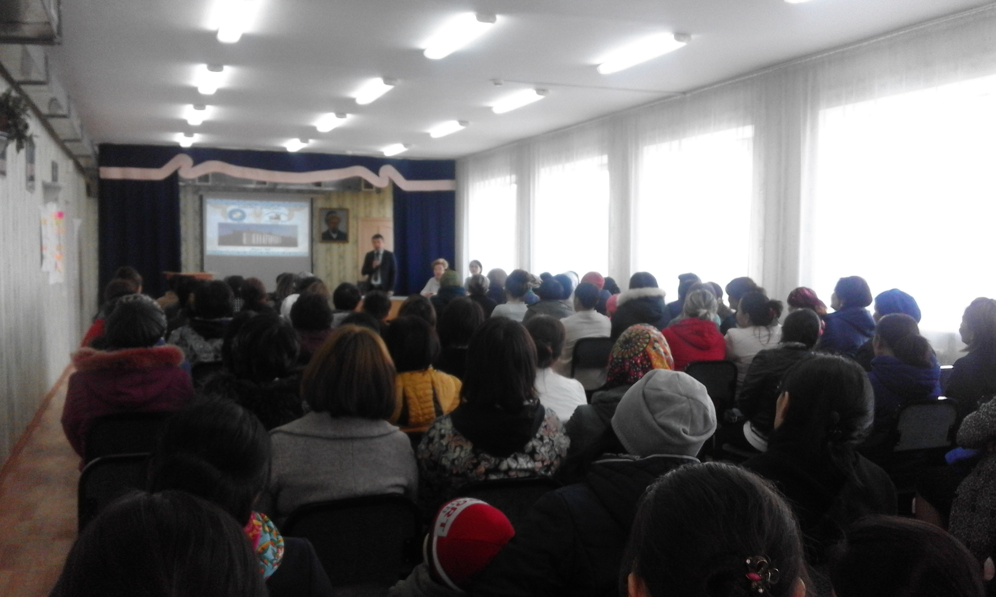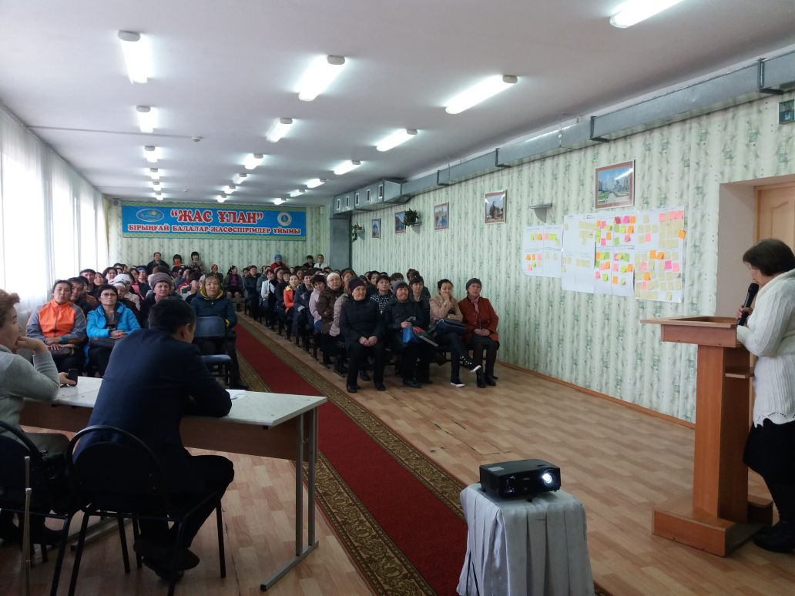

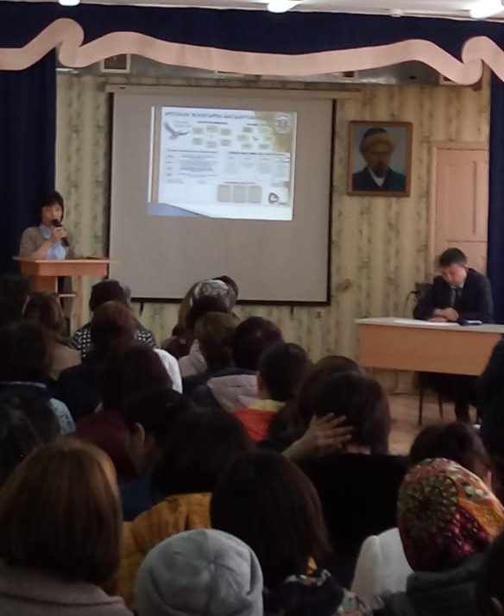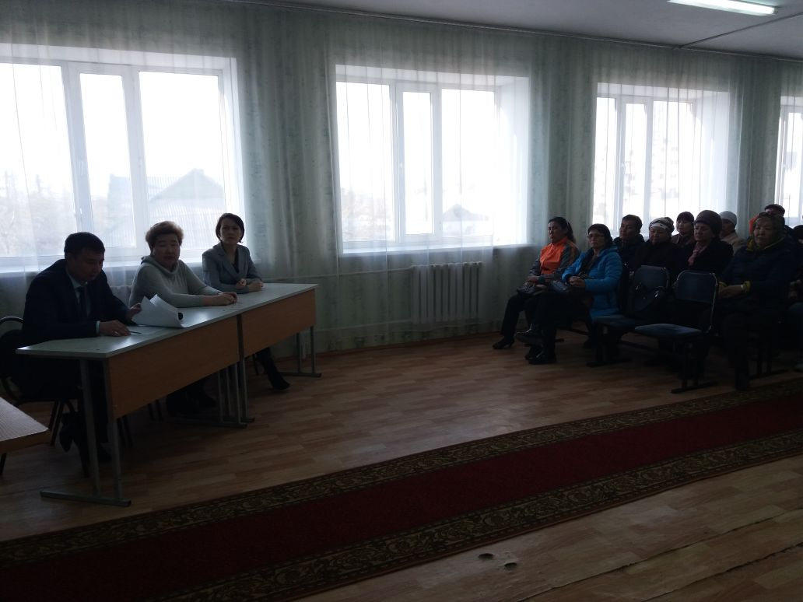

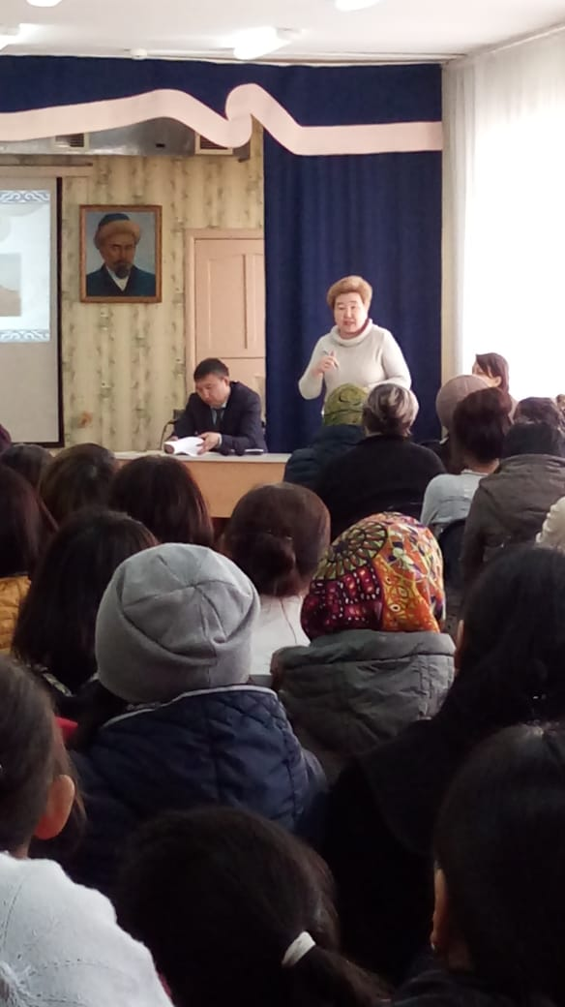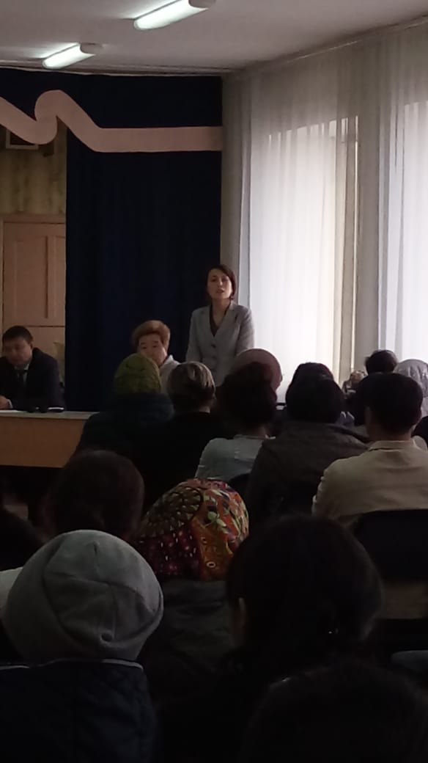

Директордың ТІО: Тенсел Б.

